CURRICULUM VITAE 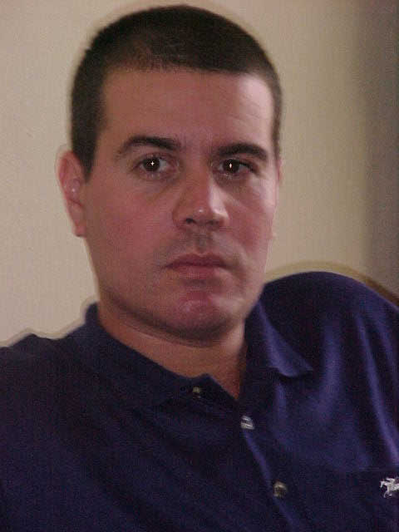

DATOS PERSONALES

- Nombre y Apellidos: Julio César Quintero Pedraza
- Centro de Trabajo: emprestur, S.A., Sucursal Villa Clara. Cuba.

DATOS ACADEMICOS

- Categoría profesional: Licenciado en Contabilidad y Finanzas; julio/2001, Universidad de Cienfuegos, Cuba.
- Categoría docente: Instructor adjunto; junio/2004, Universidad Central “Marta Abreu” de las Villas (UCLV), Cuba.
- Diplomados:
  - Diplomado en Ofimática: año 2008, UCLV.
    - Cursos de Postgrado:
- La promoción como variable del marketing; mayo/2006, UCLV.
- La distribución comercial; abril/2006, UCLV.
- Decisiones acerca del precio; marzo/2006, UCLV.
- Decisiones acerca del producto; febrero/2006, UCLV.
- Marketing estratégico; enero/2006, UCLV.
- Negociación colectiva; diciembre/2005, UCLV.
- Elementos de economía y finanzas para la dirección de marketing; noviembre/2005, UCLV.
- Toma de decisiones empresariales; octubre/2005, UCLV.
- Técnicas de dirección; septiembre/2005, UCLV.
- Negociación; julio/2005, UCLV.
- El marketing como filosofía empresarial; junio/2005, UCLV.
- Contabilidad de Costos; mayo/2004; Asociación Nacional de Economistas y Contadores de Cuba-UCLV.
- Cursos de Capacitación:
  - Curso de Análisis de Riesgo Financiero-Bancario; noviembre/2004; Banco de Crédito y Comercio (BANDEC), Cuba.

EXPERIENCIA PROFESIONAL
- Cargo: Especialista en Gestión Económica; Entidad: emprestur, S.A., Sucursal Villa Clara, Cuba; Fecha: desde marzo del año 2009 hasta la actualidad.
- Cargo: Gestor de Negocios Bancarios; Entidad: Banco de Crédito y Comercio, Sucursal 4341, Sta Clara, Cuba; Fecha: desde octubre del año 2005 hasta enero de 2009.
- Cargo: Analizador Económico de Empresas; Entidad: Dirección Provincial del Banco de Crédito y Comercio, (BANDEC), Villa Clara, Cuba; Fecha: desde agosto del año 2002 hasta octubre del año 2005.
- Actividad docente desarrollada: Paralelamente al trabajo en el Banco, desde septiembre del año 2004 durante tres cursos consecutivos se desempeño como profesor-tutor (adjunto) en la Sede Universitaria Municipal de Santa Clara, Cuba, donde impartió la asignatura Contabilidad Avanzada al tercer año de la carrera de Licenciatura en Contabilidad y Finanzas.
- Cargo: Contador; Entidad: Grupo de Turismo Gaviota, S.A.; Fecha: desde septiembre del año 2001 hasta junio del año 2002.

OBSERVACIONES

- Actualmente cursa la Maestría en Administración de Negocios en la UCLV, Cuba.
- Es miembro de la Asociación Nacional de Economistas y Contadores de Cuba.

